Titre de l’activité :
Catégorie : Oiseaux / mammifères / insectes / botanique / écologie
Age conseillé : 5 à 10 ans
Nombre de participants : 1 à 2
Lieu : Sur un stand (intérieur ou extérieur)
Durée : 5 à 10 minutes
Type d’approche : scientifique, ludique, kinesthésique, imaginaire, artistique, systémique, technique, sensorielle
« Symbiose entre les arbres et les champignons »
Auteurs : DESMET Véronique, FAIGNART Vincent, GALANT Shona, LEGRIS Isabelle
Objectif : Comprendre en quoi consiste l’association symbiotique entre les arbres et les champignons, quelle est son rôle.
Message(s) : L’arbre apporte au champignon une source de carbone que le champignon ne peut pas produire lui-même et en échange, le champignon aide l’arbre à accéder à plus de ressources contenues dans le sol (eau, sel minéraux, vitamines, …).
Photo :
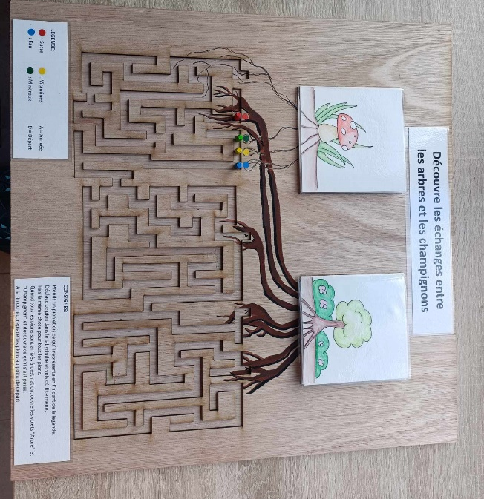
- Mise en situation :
L’animation est exposée sur un stand lors d’une activité accueillant un public comme une exposition. Les visiteurs prospectent les différents stands proposés et peuvent s’arrêter pour faire l’animation qui est totalement autonome.
Cette animation se résume à un panneau où sont placés 4 pions qu’il faut déplacer dans un labyrinthe pour les amener à destination. Sur le panneau, on peut lire le sujet, les consignes et une légende.
2. Déroulement :
Avant de faire l’animation, le/les participant(s) doivent dans un premier temps prendre connaissance des consignes. Les consignes sont les suivantes :
- Prendre un pion et dit ce qu’il représente en t’aidant de la légende.
- Déplace le pion dans le labyrinthe et vois où il te mène.
- Fais la même chose pour tous les pions.
- Quand tous les pions sont arrivés à destination, ouvre les volets « arbre » et « champignon » et vois ce qu’il s’est passé.
3. Fin du jeu :
Le jeux est terminé une fois que les 4 pions ont été déplacés et quand le/Les joueur(s) ont pris connaissances de ce qu’il se cache derrière les volets.
Matériel :
- Le panneau
- 4 pions

4. Annexes :
Informations théoriques plus précises sur le sujet de l’animation (ces informations ne sont pas nécessaires pour faire et comprendre l’animation mais peuvent être abordées si l’animateur se trouve sur le lieu de l’animation et que les participants posent des questions).
- Les champignons sont hétérotrophes pour le carbone, c’est-à-dire qu’ils ne sont pas capable de produire le carbone eux-mêmes et dépendent donc d’autres organismes pour avoir leur source de carbone. Les organismes dont ils dépendent sont les végétaux qui eux sont autotrophes, c’est-à-dire qu’ils produisent leur nourriture par le billet de la photosynthèse.
Pour cela, les champignons ont développé 3 stratégies. En fonction de la stratégie utilisée, on les classe en 3 catégories de champignons :
- Les champignons parasites qui se nourrissent au détriment de la matière vivante ;
- Les champignons saprophytes (qui se nourrissent de matières mortes par exemple de bois mort) ;
- Les champignons symbiotiques ou mycorhiziens (Sujet de l’animation).
- Schéma de la mycorhization :
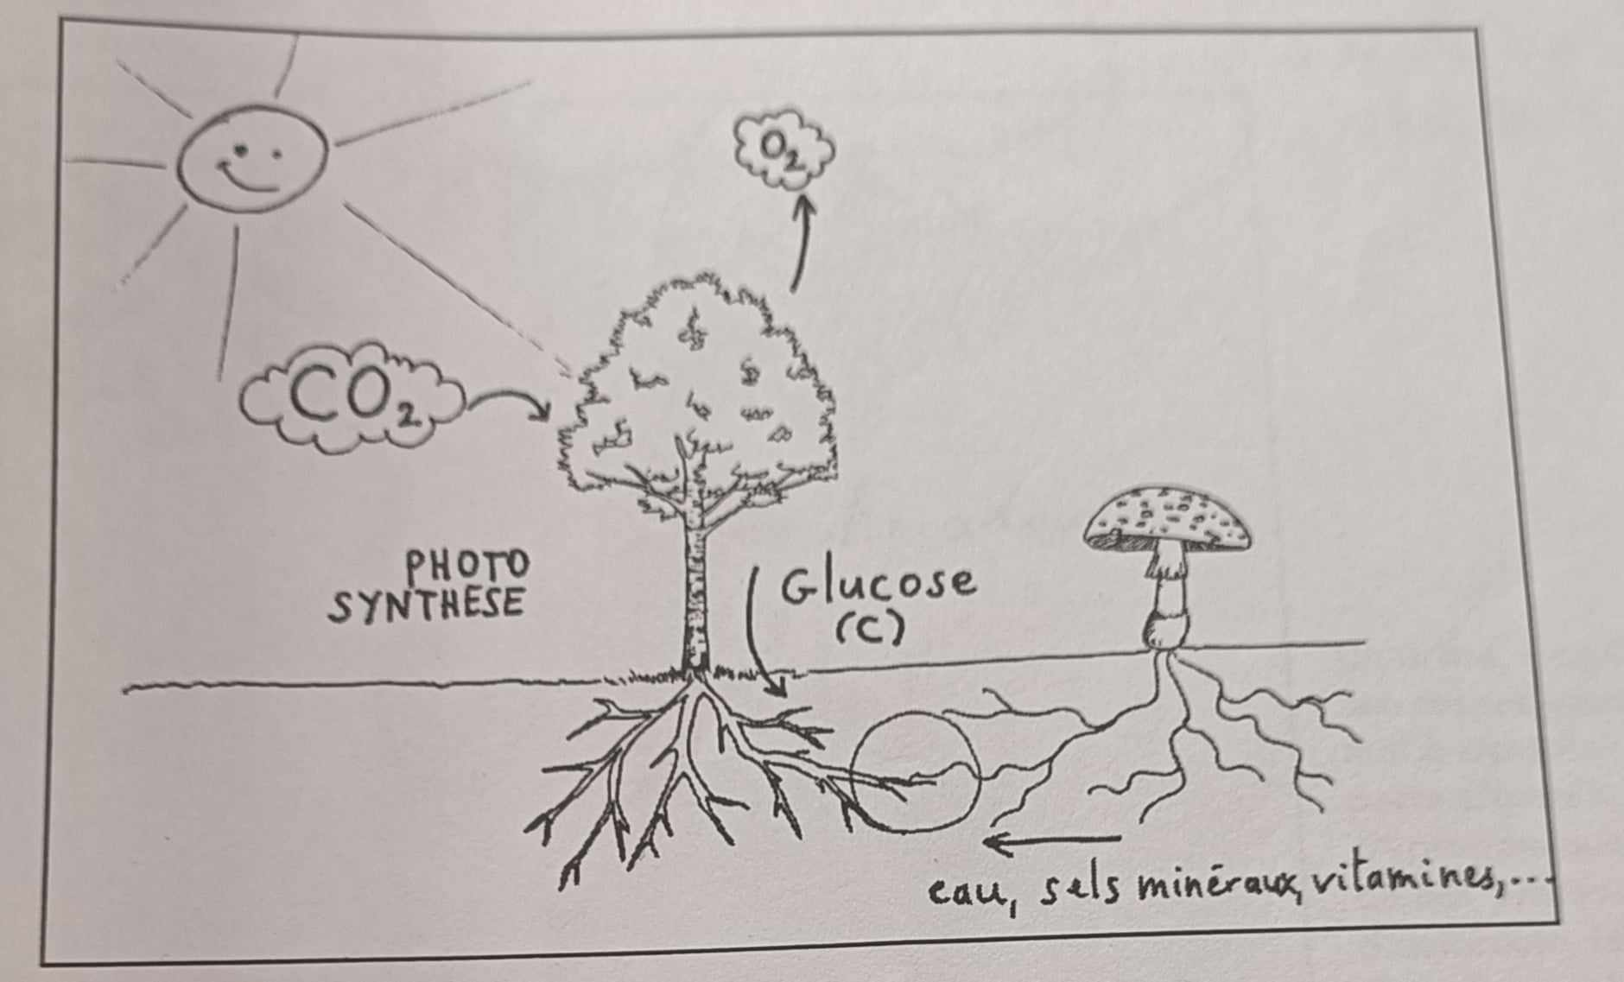
- Une forêt en bonne santé, est une forêt à arbres variés et riche en champignons mycorhiziens : Russules, Lactaires, Bolets, Amanites, Lactaires, Sclérodermes, Lycoperdons. La mycorhization permet aux arbres d'accéder plus facilement aux ressources (eau, minéraux, vitamines....) contenues dans le sol. Elle assure notamment une meilleure résistance à la sécheresse et protège contre diverses attaques de pathogènes et autres parasites.

